论文保密审查证明

《哈尔滨工业大学学报》编辑部：
我单位 林敏 林庆毫 翁晓雨 陈国捷 同志撰写的论文_ 应用于H.26X的通用无损帧内编码优化算法 __经过保密审查无涉密内容，同意公开发表。
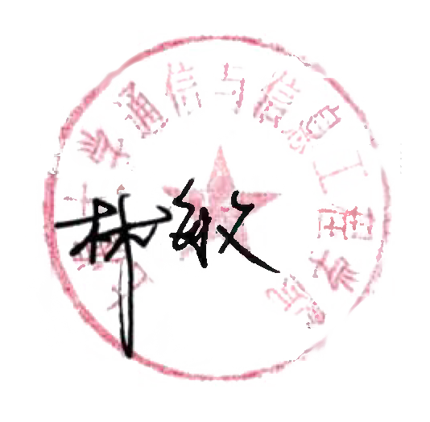

负责人签字：
单位保密机构公章

2021 年3 月 31 日

注:如无专门的保密机构,院系盖章也可.

